**“产业工人文化街区”焕新升级**

云南昆明盘龙区金辰街道天祥社区党委

**云南昆明盘龙区金辰街道天祥社区辖区面积0.38平方公里，常住人口9800余人。社区党委下辖11个党支部，管理服务党员401人，管理居民小区20个，其中包含老职工宿舍小区13个，是典型的老旧散居小区集聚区。随着城市化快速发展，社区呈现出老小区多、老年人多、老问题多的“三老三多”特征。**

**面对辖区老旧小区失管、老化、配套服务不足、养老供需不平衡等问题，天祥社区党委将盘龙区创新推行的“民生小实事”机制作为落实“为民办实事”的主要抓手，发掘、孵化、号召一批具有专业背景的居民群众直接参与基层治理，让居民表达诉求、协商探讨、寻求共识，不断激发群众参与社区治理的活力。**

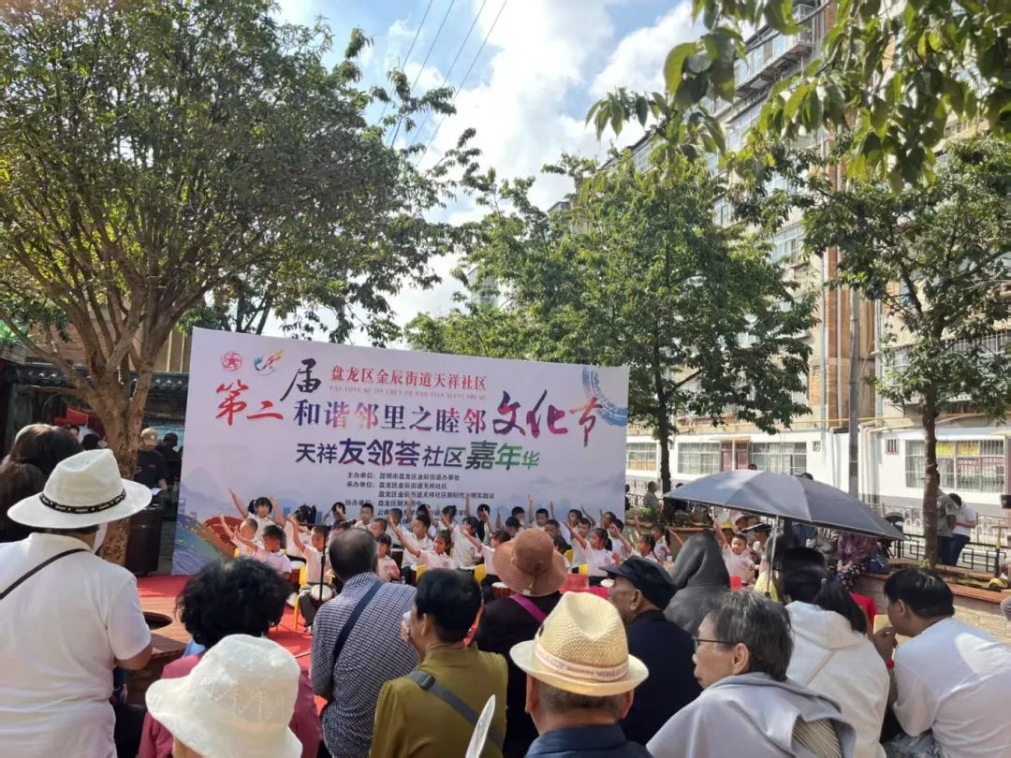

第二届睦邻文化节活动现场。

**升级“产业工人文化街区2.0”，促老旧小区焕发新生**

为了不断满足辖区居民日益增长的精神文化需求，社区党委坚持党建引领，以居民需求为导向，通过申请政府民生小实事项目资金，将老旧小区内破旧道路打造成具有鲜明特色的文化街区。

在打造过程中，根据“留存中提升、提升中留存”的原则，将老厂故事、历史文化、能人巧匠与现代设计观念、街区氛围打造相结合，打造弘扬“三个精神”的教育基地、赋能产改工作的创新基地和服务职工群众的前沿阵地，让历史再普及、人情再凝聚。

为了让街区产业工人文化故事深入人心，在改造过程中，社区党委利用互联网技术，联合云南财经大学艺术与设计学院，共同打造“有声街区文化故事展柜”。参观的居民们拿出手机扫描各个展示柜、展示墙上的二维码，就能进入相关链接，通过音频聆听老厂故事，一同寻找工业记忆，感受街区活力。

**打造“社区＋文创”品牌，持续增温“产业工人文化街区”效应**

天祥社区依托“产业工人文化街区”文化内核，打造“社区+文创”品牌，集合辖区内外的区域资源，共同打造具有天祥社区文化特色的文创产品——“天小祥”。

文创产品除向社会发售外，还将作为奖励，鼓励辖区居民通过参与社区服务积分进行兑换“天小祥”，以此增强居民爱护家园、守护家园、建设家园的意愿，进一步提升天祥社区产业工人文化街区的地标属性。

**共建“社区共享花园”，画好社区治理“同心圆”**

在老旧小区中，往往存在一些难以充分利用的“边角地空间”，打造一个“开放的居民共建共治共享社区花园”成为居民的共同愿景。2024年，社区依托金辰街道“无废街道”创建，联合高校师生，发动辖区居民，共同打造社区共享花园。通过前期民意征询，针对居民反映的环境卫生、绿化美化、基础设施等问题，社区先后对2个老厂职工宿舍区内“边角地”制定改造方案。

在施工阶段，社区将流程拆解为翻新、厚土栽培、铺草坪、栽植、撒种、铺路、覆盖等多个居民可参与的环节，发布活动召集令，将有粉刷、种植、绘画等技能的社区能人安排在对应环节，同时鼓励居民把自家植物带到花园与大家分享，培养居民对环境保护的责任感和使命感。

**设立变“粪”为“宝”“蚯蚓塔”，倡导文明养犬好方法**

天祥社区老旧小区片区均为上世纪八十年代建成，约有15%的家庭饲养宠物，因公共活动场所缺少，不文明养犬行为较为突出，尤其是犬只粪便随意丢弃的现象，不仅影响到“产业工人文化街区”的整体环境卫生，还易引发居民间的矛盾。针对以上问题，社区党委组织居民在9个老旧小区院坝分别召开“院坝会议”收集民意，发放文明养犬意见征集表，经意见征集，“蚯蚓塔”被创新性提出，并被列入2025年度天祥社区民心实事项目清单，作为年度重点工作加以推进。

为了让“蚯蚓塔”项目实施落地，社区积极联系党建共建单位云南财经大学参与“蚯蚓塔”项目，并邀请老厂生活区30余户家庭参与共同制作、安装。随着项目落地，居民自发组建了一支“红马甲”环境志愿服务小队，定期检查“蚯蚓塔”，清理蚯蚓无法降解的纸巾、塑料袋等杂物，确保其持续有效运行。“蚯蚓塔”项目的实施，逐步解决了“产业工人文化街区”道路两旁犬只粪便处理问题，进一步激发了居民参与自治共治的热情。

**增设“家门口”的文化活动室，让老年人生活“红火”起来**

天祥社区作为金辰街道辖区内老旧小区数量占比最高的社区，居民家门口的养老服务、“适老化改造”成为群众目前最关心的热点问题。近年来，社区党委通过资源整合、“外引内培”等方式，利用老旧小区住宅区内小平房、空地等，共计打造了5个文化活动室。

为了进一步优化社区环境，提升为民服务质量，社区党委在充分了解居民群众的需求后，对小区内的两间闲置平房进行了内外墙粉刷、门窗更换等基础设施改造，打造了一个“民族团结文化活动室”，作为祥和离退休党支部和社区党群服务中心的延伸点和分站点。不定期地组织开展党员教育、市民教育、科技普及、普法教育等宣传活动，同时还为居民提供休闲娱乐和图书阅览等服务。

**启 示**

**发掘社区的真实需求，自下而上形成议题，激发居民深度参与。**邀请居民参与讨论信息决策的过程，让居民成为决策的一分子，共同参与决策过程。在治理中培养居民的自我管理与自我服务意识，使社区成为有机的治理共同体。

**举办喜闻乐见的活动，满足兴趣爱好及互动需求，增进邻里认同感。**社区活动的开展无形中为居民提供了互动的机会，使居民在自然互动的场景中，增进对社区事务的关心了解，使人与人之间建立良好的信任关系，凝聚民众的向心力，形成“社区是我家，联系你我他”的良好氛围。

**建立全面的反馈机制，社情民意反馈及时，强化居民参与质效。**居民提出的意见和建议应得到及时的回应和处理，无法处理的也应对居民提供转办途径并及时回访。结合积分兑换、表彰宣传等激励方式，强化志愿者的服务意识，壮大社区自治力量，可以营造邻里友好、互助互爱的社区氛围。

